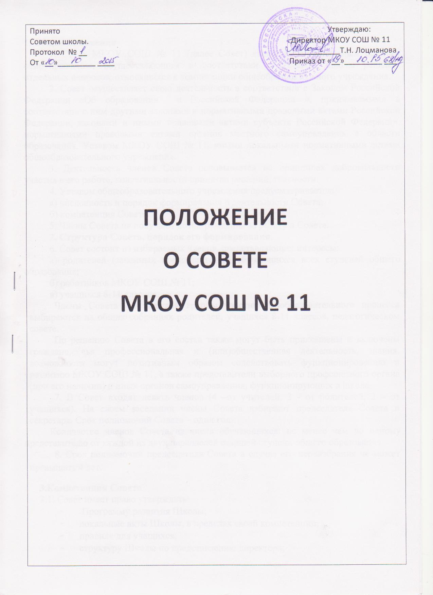

**1. Общие положения**

1. Совет МКОУ СОШ № 11 (далее Совет) является коллегиальным органом самоуправления, осуществляющим в соответствии с Уставом школы решения отдельных вопросов, относящихся к компетенции общеобразовательного учреждения.

2. Совет осуществляет свою деятельность в соответствии с Законом Российской Федерации «Об образовании в Российской Федерации », принимаемыми в соответствии с ним другими законами и нормативными правовыми актами Российской Федерации, законами и иными правовыми актами субъекта Российской Федерации, нормативными правовыми актами органов местного самоуправления в области образования, Уставом МКОУ СОШ № 11, иными локальными нормативными актами общеобразовательного учреждения.

3. Деятельность членов Совета основывается на принципах добровольности участия в его работе, коллегиальности принятия решений, гласности.

4. Уставом общеобразовательного учреждения предусматривается:

а) численность и порядок формирования и деятельности Совета;

б) компетенция Совета.

5. Члены Совета не получают вознаграждения за работу в Совете.

2**. Структура Совета, порядок его формирования**.

6. Совет состоит из избираемых членов, представляющих интересы:

а) родителей (законных представителей) обучающихся всех ступеней общего образования;

б) работников МКОУ СОШ № 11;

в) учащихся 8-11 классов.

Члены Совета от каждой группы участников образовательного процесса выбираются на общих собраниях родителей, учащихся 8-11 классов, педагогическом совете.

По решению Совета в его состав также могут быть приглашены и включены граждане, чья профессиональная и (или)общественная деятельность, знания, возможности могут позитивным образом содействовать функционированию и развитию МКОУ СОШ № 11, а также представители выборного профсоюзного органа (при его наличии) и иных органов самоуправления, функционирующих в школе.

7. В Совет входят девять членов (4 –от учителей, 3 - от родителей, 2 – от учащихся). На своем заседании члены Совета избирают председателя Совета и секретаря. Срок полномочий Совета – один год.

Количество членов Совета из числа обучающихся: не менее чем по одному представителю от каждой из двух параллелей старшей ступени общего образования.

8. Срок полномочий председателя Совета в случае его переизбрания не может превышать 4 лет.

**3.Компетенция Совета**

3.1. Совет имеет право утверждать:

* Программу развития Школы;
* локальные акты Школы, в пределах своей компетенции;
* правила для учащихся;
* структуру Школы по представлению директора;

3.2. Совет также вносит предложения об изменении и дополнении Устава школы. 3.3. Совет принимает решение по вопросу охраны Школы и другим вопросам жизни Школы, которые не оговорены и не регламентированы Уставом Школы.

3.4. Совет имеет право заслушивать отчеты администрации Школы, а также руководителей органов самоуправления о проделанной работе.

3.5.Основными задачами Совета являются:

- определение основных направлений развития общеобразовательного учреждения;

- повышение эффективности финансово-хозяйственной деятельности МКОУ СОШ № 11, стимулирования труда его работников;

- содействие созданию в МКОУ СОШ № 11 оптимальных условий и форм организации образовательного процесса;

- осуществление контроля за организацией питания и медицинского обслуживания в школе в целях охраны и укрепления здоровья обучающихся и работников общеобразовательного учреждения;

- контроль за целевым и рациональным расходованием финансовых средств МКОУ СОШ № 11;

- участие в рассмотрении конфликтных ситуаций между участниками образовательного процесса в случаях, когда стороны не пришли к обоюдному соглашению;

- взаимодействие с другими органами самоуправления в школе,

14. Совет осуществляет следующие функции:

14.1. Утверждает:

- программу развития общеобразовательного учреждения;

- Типовые правила для учащихся;

- локальные акты в соответствии со своей компетенцией.

14.3. Вносит директору МКОУ СОШ № 11 предложения в части:

- материально-технического обеспечения и оснащения образовательного процесса, оборудования помещений общеобразовательной школы (в пределах выделяемых средств);

- создания в МКОУ СОШ № 11 необходимых условий для организации питания, медицинского обслуживания обучающихся;

- обеспечение прохождения промежуточной и итоговой аттестации обучающихся;

- мероприятий по охране и укреплению здоровья обучающихся;

- мероприятий по обеспечению безопасности образовательного процесса;

- организация работы общеобразовательного учреждения по профилактике безнадзорности и правонарушений несовершеннолетних;

- соблюдение прав и свобод обучающихся и работников образовательного учреждения;

- структуры, компетенции, порядка формирования и работы органов самоуправления общеобразовательного учреждения.

14.5. Оказывает содействие деятельности учительских (педагогических) организаций (объединений) и методических объединений.

14.6. Регулярно информирует участников образовательного процесса о своей деятельности и принимаемых решениях.

14.7. Участвует в подготовке и утверждает публичный (ежегодный доклад) образовательного учреждения.

14.8. Заслушивает отчёт директора школы или иных, уполномоченных директором, лиц по итогам учебного и финансового года, о реализации мер социальной поддержки определённой категории лиц в соответствии с действующим законодательством.

**4. Организация деятельности Совета**

4.1. Основные положения, касающиеся порядка и условий деятельности Совета, определяются уставом МКОУ СОШ № 11. Вопросы порядка работы Совета, не урегулированные уставом, определяются регламентом Совета, принимаемым им самостоятельно.

4.2. Организационной формой работы Совета являются заседания, которые проводятся по мере необходимости, но не реже одного раза в квартал.

4.3. Заседание Совета созываются председателем Совета, а в его отсутствие. правом созыва заседания Совета обладает также директор общеобразовательного учреждения.

4.4. На заседании может быть решён любой вопрос, отнесённый к компетенции Совета.

4.5. Первое заседание Совета созывается директором общеобразовательного учреждения не позднее чем через месяц после его формирования. На первом заседании Совета, в частности, избирается председатель и секретарь Совета. Председатель Совета не может избираться из числа работников общеобразовательного учреждения (включая директора), обучающихся;

4.6. Работа Совета строится на основе годового плана.

4.7. Заседание Совета правомочно, если на нем присутствуют не менее половины от числа членов Совета, определенного уставом общеобразовательного учреждения.

4.8.Заседание Совета ведет председатель.

4.9. Решение Совета, как правило, принимаются большинством голосов членов Совета, присутствующих на заседании, при открытом голосовании, и оформляются протоколом, который подписывается председателем и секретарем Совета.

4.10. Для осуществления своих функций Совет вправе:

- приглашать на заседание Совета любых работников общеобразовательного процесса, для получения разъяснений, консультаций, заслушивания отчетов по вопросам, входящим в компетенцию Совета;

- запрашивать и получать от директора общеобразовательного учреждения информацию, необходимую для осуществления функций Совета, в том числе в порядке контроля за реализацией решений Совета.

**5. Обязанности и ответственность Совета и его членов.**

5.1. Совет несет ответственность за своевременное принятие и выполнение решений, входящих в его компетенцию.

5.2. Директор общеобразовательного учреждения вправе самостоятельно принимать решение по вопросу, входящему в компетенцию Совета, в следующих случаях:

- отсутствие необходимого решения Совета по данному вопросу в установленные сроки;

- принятое решение Совета противоречит законодательству, уставу общеобразовательного учреждения, иным локальным актам общеобразовательного учреждения;

- решение принято Советом за пределами предусмотренной настоящим положением компетенции Совета;

5.3. В случае возникновения конфликта между Советом и директором общеобразовательного учреждения (несогласия директора с решением Совета и/или несогласия Совета с решением (приказом)директора), который не может быть урегулирован путем переговоров, решение по конфликтному вопросу выносится на решение Учредителя.

5.4. Члены Совета обязаны посещать его заседания. Член Совета, систематически (более двух раз подряд)не посещающих заседания без уважительных причин, может быть выведен из его состава по решению Совета.

5.5. Член Совета выводится из его состава по решению Совета в следующих случаях:

- по желанию члена Совета, выраженному в письменной форме;

- при увольнении с работы директора общеобразовательного учреждения, или увольнения работника общеобразовательного учреждения, избранного членом Совета, если они не могут быть кооптированы(и/или не кооптируются) в состав Совета после увольнения;

- в связи с окончанием общеобразовательного учреждения или отчислением (переводом) обучающегося, представляющего в Совете обучающихся, если он не может быть кооптирован (и/или не кооптируются) в члены Совета после окончания общеобразовательного учреждения;

- в случае совершения противоправных действий, несовместимых с членством в Совете;

- при выявлении следующих обстоятельств, препятствующих участию члена Совета в работе Совета: лишения родительских прав, судебное запрещение заниматься педагогической и иной деятельностью, связанной с работой с детьми, признание по решению суда недееспособным, наличие неснятой или непогашенной судимости за совершение уголовного преступления.

5.6. После вывода (выхода) из состава Совета его члена Совет принимает меры для замещения выбывшего члена(посредством довыборов либо кооптации).

5.7. В случае, если Совет не поводит свои заседания в течение полугода, он подлежит роспуску. Новое формирование состава Совета может осуществляться по установленной процедуре (в соответствии с разделом 2 настоящего положения).